Perencanaan Perpustakaan “Era New Normal” di Kelurahan Juata Laut,
Kota Tarakan
Hasirah¹, Wardhana, S.T.,M.Si.², Mahdalena Risnawaty, S.T., M.T.³
¹Mahasiswa Program Studi Arsitektur, Fakultas Teknik, Universitas 17 Agustus 1945 Samarinda
²Dosen Prodi Arsitektur, Fakultas Teknik, Universitas 17 Agustus 1945 Samarinda
³Dosen Prodi Arsitektur, Fakultas Teknik, Universitas 17 Agustus 1945 Samarinda
E-mail : hasirah44@gmail.com

ABSTRAK
Perencanaan perpustakaan “era new normal” di Kelurahan Juata Laut adalah perpustakaan milik pemerintah Kota Tarakan yang digunakan oleh masyarakat umum dengan penerapan adaptasi terhadap skenario “era new normal”. Dengan kondisi setelah covid saat ini, maka direncanakan perpustakaan yang adaktif terhadap “new normal”. Definisi “new normal” adalah skenario untuk mempercepat penanganan Covid-19 dalam aspek kesehatan dan sosial-ekonomi. Tujuan dari perencanaan ini adalah mendapatkan acuan perencanaan perpustakaan di Kota Tarakan yang sesuai dengan fungsinya serta menciptakan sebuah bangunan di “era new normal”. Metode yang digunakan untuk mencapai tujuan dan sasaran terdiri dari studi literatur dan pengamatan lapangan. Hasil pembahasan pada penelitian ini yaitu, perencanaan perpustakaan menggunakan penerapan skenario “new normal” dengan memperhatikan hal-hal yang berkaitan dengan aturan protokol kesehatan. Dengan mengambil bentuk persegi sebagai dasar bangunan. Analisa besaran lahan dengan total 4.806,1 m², total KDB dan KDH 7.209,6 m² , dengan jumlah ruang 30, yang terdiri dari ruang pengelola, pengunjung, dan penunjang, analisa site berada di Jln. Padat Karya, Kelurahan Juata Laut, Kota Tarakan, konsep gubahan massa bangunan menggunakan pola linear. Dengan menerapkan protokol kesehatan berdasarkan peraturan pemerintah, yaitu penghawaan alami, mencuci tangan, memakai masker dan menjaga jarak.

Kata kunci : New Normal, Perpustakaan.

ABSTRACK
Planning for the “new normal era” library in Juata Laut Village is a library owned by the Tarakan City government that is used by the general public with the application of adaptation to the “new normal era” scenario. With the current post-covid condition, a library is planned to be active towards the "new normal". The definition of "new normal" is a scenario to accelerate the handling of Covid-19 in terms of health and socio-economic aspects. The purpose of this plan is to get a library planning reference in Tarakan City that is in accordance with its function and to create a building in the "new normal era". The methods used to achieve the goals and objectives consist of literature studies and field observations. The results of the discussion in this study are that library planning uses the implementation of the "new normal" scenario by paying attention to matters relating to health protocol regulations. By taking a square shape as the basis of the building. Analysis of the size of the land with a total of 4,806.1 m², total KDB and KDH 7,209.6 m², with a total of 30 rooms, consisting of management, visitor and support rooms, site analysis is on Jln. Padat Karya,
Kelurahan Juata Laut, City of Tarakan, the concept of building mass composition uses a linear pattern. By implementing health protocols based on government regulations, namely natural ventilation, washing hands, wearing masks and maintaining distance.

Keywords : New Normal, Library.

Pendahuluan
Perencanaan perpustakaan “era new normal” di Kelurahan Juata Laut adalah perpustakaan milik pemerintah Kota Tarakan yang digunakan oleh masyarakat umum dengan penerapan adaptasi terhadap “era new normal”.
Perpustakaan menurut Sutarno (2003:32) merupakan lembaga pendidikan yang sangat demokratis karena menyediakan sumber belajar sesuai dengan kebutuhan masyarakat, dan melayaninya tanpa membedakan suku bangsa, agama yang dianut, jenis kelamin, latar belakang dan tingkat sosial, umur dan pendidikan serta perbedaan lainnya. Perpustakaan dengan tugas dan fungsinya merupakan salah satu sumber informasi dan pembelajaran bagi masyarakat. Sehingga penting keberadaan perpustakaan di tengah masyarakat.
Kota Tarakan memiliki perpustakaan daerah milik pemerintah Kota Tarakan yaitu Dinas Arsip dan Perpustakaan Daerah Kota Tarakan yang berlokasi di Jl. Sei Sesayap, Kampung Empat, Kecamatan Tarakan Timur, Kota Tarakan, Kalimantan Utara. Secara umum gedung perpustakaan ini telah memiliki beberapa fasilitas yang mendukung. Gedung Perpustakaan Daerah terdiri dari empat lantai, di lantai pertama dilengkapi dengan ruang lobby, ruang bermain anak, dan fasilitas lainnya yang memadai agar masyarakat yang datang dapat membaca dengan nyaman. Selain itu, di gedung Perpustakaan Daerah tersebut dilengkapi dengan fasilitas lain seperti ruang arsip, ruang rapat, ruang pemutaran film dokumenter dan juga terdapat cafe. Untuk memenuhi kebutuhan sarana pendidikan, maka dibangun perpustakaan disisi Kota Tarakan yang lain yaitu Tarakan Utara.
Dengan kondisi setelah pandemi covid saat ini, maka direncanakan perpustakaan yang adaktif terhadap “era new normal”. “New normal” ini bertujuan untuk menata kehidupan dan perilaku baru pada masa pandemi covid-19 ini. Juru bicara gugus tugas percepatan penanganan covid-19, Achmad Yuriyanto mengatakan bahwa kita tidak boleh menyerah, melainkan tetap jaga produktivitas dan aman dari covid-19, sehingga diperlukan tatanan hidup baru. (Sumber: siaran pers BNPB pada 28 Mei 2020).

Hasil dan Pembahasan
Rencana pembangunan perpustakaan umum memiliki beberapa kriteria. Pemilihan lokasi menggunakan acuan kriteria guna mewujudkan fungsi dan peran serta sebagai wadah dalam mendapatkan ilmu-ilmu dalam perencanaan perpusatkaan umum yang bisa bermanfaat secara optimal.
Kriteria-kriteria yang harus dipenuhi adalah sebagai berikut:
- Lokasi
Terletak dekat dengan pusat kegiatan masyarakat dan dilalui jalur transportasi umum. Pemilihan tapak untuk perpustakaan yang paling efektif adalah dekat dengan area fasilitas pendidikan (Onal, 2012)

- Akses
Jalan pencapaian dan kondisinya serta klasifikasi jalan lingkungan berupa jalan utama maupun jalan penghubung lainnya.
- Utilitas
Utilitas bangunan sesuai yang ada apakah wilayah ini sudah memiliki jaringan telepon, listrik, air bersih dan saluran pembuangan serta data kondisinya. Sesuai dengan Tata Kota Daerah Rencana peruntukkan tanah di sekitar wilayah perencanaan yang terkait dengan Rencana Tata Ruang Kota yang ada (RTRW,RDTR).
- Ketenangan
Bangunan perpustakaan harus memiliki suasana yang tenang demi kelancaran pengunjung saat sedang membaca dan juga jauh dari pusat kebisingan agar para pengunjung yang datang merasakan ketenangan.

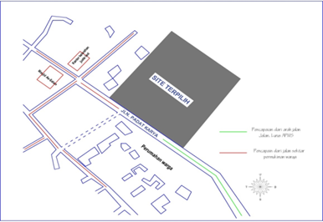
Gambar.Site Terpilih
Sumber : Hasil Analisa Penulis,2022

Lokasi site terpilih berada di Jln. Padat Karya, Kelurahan Juata Laut. Lokasi ini termasuk kedalam kawasan perkantoran pemerintah berdasarkan RTRW Kota Tarakan, selain itu lokasi site ini di pilih dari hasil penilaian site terpilih. Lokasi site berada di sekitar permukiman warga, dan dekat dengan Kantor Kelurahan Juata Laut yang jaraknya ± 79 m. Jarak 100 m terdapat masjid As-Salam selain itu di depan site terdapat perumahan warga, dengan luas lahan 15.000 m².
Perencanaan Perpustakaan ini terdiri dari 5 massa bangunan. Massa bangunan dibagi berdasarkan fungsi dan kegiatan yang ada didalamnya. Gedung utama terdiri dari 17 ruang, gedung perpustakaan digital 4 ruang, gedung pengelola 14 ruang, bangunan musholla, cafetaria dan ruang terbuka untuk membaca diluar bangunan.
Pada perencanaan perpustakaan ini, pelaku yang akan diwadahi adalah :
Utama : Pengunjung perpustakaan
Pengelola : Kepala perpustakaan, wakil perpustakaan, sekretaris, bendahara, kepala TU, staf TU, staf pengadaan, staf perawatan, staf pelayanan, staf koleksi, dan staf blibliografi
Penunjang : Pengurus perpustakaan

Tabel 1. Analisa Perencanaan Kebutuhan Ruang
Tabel Kelompok Ruang Pengelola
No. | Nama Ruang | Luas m²
1. | Kepala perpustakaan | 16,81 m²
2. | Wakil kepala perpustakaan | 10,06 m²
3. | Sekretaris | 2,72 m²
4. | Bendahara | 2,72 m²
5. | Kepala TU | 9,98 m²
6. | Staf TU | 36,37 m²
7. | Staf pengadaan | 18,52 m²
8. | Staf bagian koleksi | 46,27 m²
9. | Staf pelayanan | 8,78 m²
10. | Staf bagian blibliografi | 42,53 m²
11. | Staf bagian perawatan bahan pustaka | 9,19 m²
12. | Toilet | 26,62 m²
13. | Janitor | 2,59 m²
Total Luas |  | 239,6 m²

Tabel Kelompok Ruang Pengunjung
No. | Nama Ruang | Luas m²
1. | Ruang sterilisasi | 26,4 m²
2. | Ruang penitipan barang | 41,13 m²
3. | Receptionist | 774,48 m²
4. | Ruang baca digital | 102,75 m²
5. | Ruang koleksi digital | 246 m²
6. | Ruang peminjaman dan pengembalian | 6,48 m²
7. | Ruang pendaftaran anggota | 17,52 m²
8. | Ruang blibliografi | 6,44 m²
9. | Ruang baca konvensional | 121,69 m²
10. | Co-working space | 418,79 m²
11. | Laptop zone | 107,4 m²
12. | Area news paper digital | 57,69 m²
13. | Ruang komunitas | 37,74 m²
14. | Ruang diskusi digital | 19,95 m²
15. | Ruang meeting digital | 13,91 m²
16. | Ruang baca anak | 27,02 m²
17. | Ruang bermain anak | 73 m²
18. | Ruang belajar VR | 62 m²
19. | Toilet | 35 m²
20. | Janitor 2 | 5,18 m²
Total Luas |  | 2.236,93 m²

Tabel Kelompok Ruang Penunjang
No. | Nama Ruang | Luas m²
1. | Pos jaga | 16,8 m²
2. | Ruang cctv | 8,43 m²
3. | Ruang genset | 11,4 m²
4. | Gudang alat taman | 2,75 m²
5. | Musholla | 75 m²
6. | Cafetaria | 204 m²
7. | Ruang fotocopy | 21 m²
8. | Parkir pengelola | 681,05 m²
9. | Parkir pengunjung | 1.327,55 m²
Total Luas |  | 2.329,57m²
Sumber : Hasil Analisa Penulis, 2022

Tabel 2. Luas KDB Seluruh Massa Bangunan
No. | Kelompok Ruang | Luas Ruang (m²)
1. | Kelompok Pengelola | 239,6 m²
2. | Kelompok Pengunjung | 2.236,93 m²
3. | Kelompok Penunjang | 2.329,57 m²
Total Luas Keseluruhan Lahan |  | 4.806,1 m²
Sumber : Hasil Analisa Penulis,2022
Dengan rincian :
- Kelompok Pengelola : 239,6 m²
- Kelompok Pengunjung : 2.236,93 m²
- Kelompok Penunjang : 320,97 m²
- Parkir pengunjung dan staf : 2.008,6 m²
Total lahan = 4.806,1 m²
Sehingga KDB = 4.806,1 m²
KDH, 60/40 x 4.806,1 m² = 7.209,6 m²
Total keseluruhan luas lahan yang dibutuhkan = 4.806,1 m² + 7.209,15 m²
= 12.015,25 m²

Berikut merupakan analisa site berdasarkan site terpilih di Jln. Padat Karya

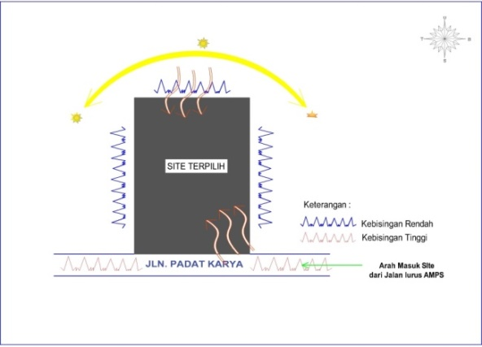
Gambar Analisa Keseluruhan Site
Sumber : Hasil Analisa Penulis,2022

- Analisa Matahari
Kondisi bangunan disekitar tapak cenderung masih sedikit, sehingga cahaya matahari pada siang hari akan terasa lebih terik di area tapak. Arah hadapan bangunan juga penting untuk mengurangi paparan sinar matahari langsung. Memberikan vegetasi tambahan pada area tapak sebagai penghalang panas pada siang hari juga dapat membantu untuk mengurangi paparan matahari langsung selain itu orientasi pada bangunan juga perlu untuk di pertimbangkan.
- Analisa Angin
Arah angin per-jam rata-rata yang dominan di Kota Tarakan bervariasi sepanjang tahun. Angin paling sering bertiup dari timur selama 3,9 bulan, dari 8 Februari hingga 6 Juni dan selama 2,9 bulan, dari 29 September hingga 25 Desember, dengan persentase tertinggi 70% pada tanggal 15 April. Angin paling sering bertiup dari selatan selama 3,8 bulan, dari 6 Juni hingga 29 September, dengan persentase tertinggi 63% pada tanggal 7 Agustus. Angin sangat berguna sebagai pendingin alami pada ruang, kurangnya sirkulasi ngina pada ruangan juga dapat berpotensi pada penyebaran virus yang lebih cepat berkembang. Sehingga orientasi pada ruang sangat perlu untuk di perhatikan.
- Analisa Aksesbilitas
Akses utama untuk mencapai lokasi site hanya melewati satu arah jalan, sedangkan akses kedalam merupakan area permukiman warga. Lokasi site ini berada di dalam gang, sebelum masuk kedalam site telebih dahulu melewati jalan utama di luar gang yaitu Jln. Lurus APMS
- Analisa Kebisingan
Sumber kebisingan tinggi pada lokasi perencanaan berasal dari selatan site, yaitu kendaraan yang melewati Jln.Padat Karya sebagai jalan utama site juga dari kendaraan yang berasal dari arah permukiman warga.

Lokasi perencanaan dekat dengan beberapa rumah warga, dan dari jarak ± 10 meter terdapat sebuah masjid sehingga suara dari toa masjid juga bisa jadi sumber kebisingan, sedangkan untuk akses dari rumah warga masih terbilang rendah.
Konsep tata massa bangunan dan konsep bentuk bangunan pada Perencanaan Perpustakaan ini menggunakan bentuk dasar persegi dan persegi panjang sebagai bentuk bangunan. Pola massa bangunan yang sesuai dengan bentuk massa dan fungsi bangunan yang sebagai wadah kegiatan pendidikan dipilihlah bentuk massa persegi atau persegi panjang, pengelompokkan seluruh kegiatan pada satu massa yang terdiri dari kegiatan pengelola, pengunjung dan penunjang.

Gambar Bentuk Gubahan Massa
Sumber : Hasil Analisa,2022

Dalam penampilan bangunan gubahan masa sangat diperlukan untuk membuat tata letak dari tiap masa bangunan.Tata massa bangunan juga bisa bersifat sebagai zoning masing-masing bangunan. Berikut merupakan konsep tata massa bangunan yang di terapkan didalam site.
Gambar Zoning Massa
Sumber : Hasil Analisa,2022

Bentuk persegi yang ada dipilih lalu digabungkan menjadi tiga bagian yang setiap massa disusun berdasarkan fungsi kegiatannya. Selain itu bentuk persegi dipilih karena mudah untuk diatur berdasarkan peruang bentuknya statis dan juga netral.

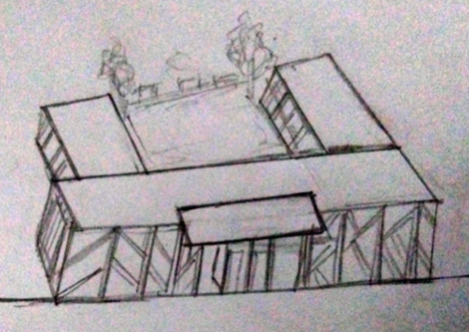
Gambar Konsep Bangunan
Sumber : Hasil analisa,2022

3. Penerapan Konsep New Normal Pada Desain
- Sistem penghawaan alami
Sistem penghawaan alami digunakan untuk ruang-ruang transisi seperti lobby sedangkan sistem penghawaan buatan diterapkan pada ruang-ruang yang kurang dilalui. Sistem penghawaan alami digunakan dengan pertimbangan posisi arah angin berdasarkan hasil analisa yang telah dilakukan. Cara yang dapat ditempuh dalam sistem penghawaan alami adalah dengan pengaturan lubang-lubang bukaan dan optimalisasi ventilasi.

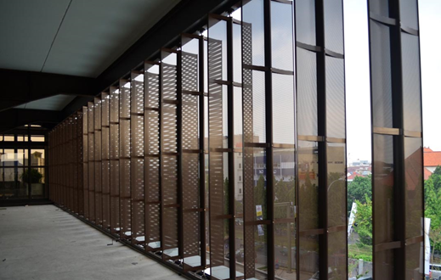
Gambar. Penghawaan Alami
Sumber : Google,2022

- Mencuci Tangan
Penyediaan wastafel portable di letakkan pada pintu masuk perpustakaan, juga berada pada titik yang sering dilalui baik didalam maupun diluar bangunan. Peletakkan wastafel di beberapa titik area perpustakaan juga dapat bertujuan sebagai pengingat agar pengunjung tetap dapat mematuhi protokol kesehatan yaitu mencuci tangan.

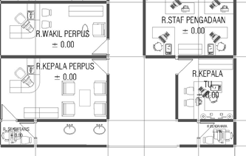
Gambar Denah Penempatan Wastafel
Sumber : Hasil Analisa,2022
- Menjaga jarak
Penerapan physical distancing pada ruang dapat di atur dengan memberikan ruang yang luas pada area perpustakaan, mengatur sirkulasi masuk dan keluar, serta pemilihan furniture yang dapat menghindari adanya kontak fisik antar pengunjung lain.
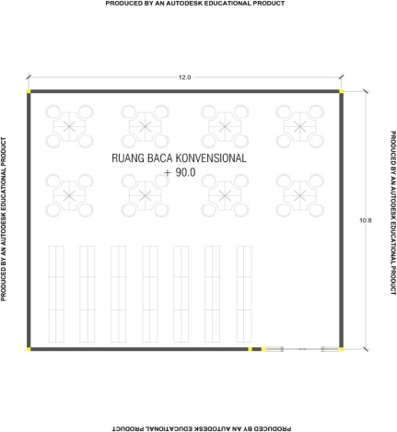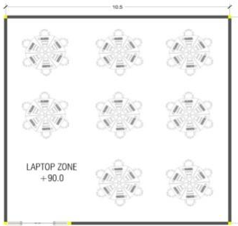

Pembatas kaca

Gambar Furniture Ruang
Sumber : Hasil Analisa,2022

- Penggunaan Ruang Sterilisasi
Sebelum memasuki perpustakaan setiap pengunjung yang datang harus mengikuti prosedur pembersihan yang ada, seperti mencuci tangan, menggunakan handsanitizer maupun memasuki ruang sterilisasi guna pembersihan pada tubuh.Pada ruang sterilisasi terdapat lampu ultraviolet yang berada pada bilik sterilisasi selain itu penggunaan disenfektan yang aman bagi tubuh.

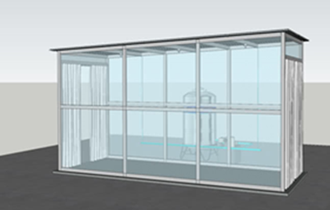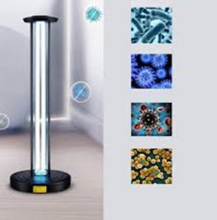
Gambar Ruang Sterilisasi dan Lampu Ultraviolet
Sumber : Hasil Analisa,2022

Kesimpulan
Kesimpulan pada Perencanaan Perpustakaan “Era New Normal” Di Kelurahan Juata Laut, Kota Tarakan ini bertujuan untuk menciptakan sebuah bangunan yang sesuai dengan fungsinya dengan menerapkan skenario “new normal” di masa setelah Covid-19. Melalui perencanaan ini di harapkan bangunan perpustakaan yang ada dapat menjadi salah satu alternatif dalam merencanakan sebuah bangunan dengan memperhatikan penerapan scenario “new normal”. Untuk hasil pembahasan dan konsep pada perencanaan perpustakaan ini melakukan beberapa tahap analisa untuk mengetahui hal-hal yang dapat diterapkan pada perencanaan perpustakaan.

Daftar Pustaka
Purwono, Rudi. 2020. Adaptasi Desain Arsitektur dan Arsitektur Lansekapdengan Adanya Kehidupan Sosial Baru Seteleh Pandemi Covid-19. Halaman 2-13.
Neufert, Ernst. (1996), Data Arsitek jilid I Edisi 33, Terjemahan Sunarto Tjahjadi.Jakarta : Erlangga.
Sutarno NS, 2006:11 . www.wikipedia.com. Perpustakaan.(diakses 15 April 2022).
Lasa, 2007:12 . www.wikipedia.com. Perpustakaan Umum.(diakses 15 April 2022).
Sulistyo Basuki, 1991:3 .www.wikipedia.com. Perpustakaan di Indonesia. (diakses 15 April 2022).
Wiranto dkk, 1997 .www.wikipedia.com. Perkembangan Perpustakaan. (diakses 2 April 2022).
Basuki, Sulistyo. Materi Pokok Pengantar Ilmu Perpustakaan. Jakarta: Universitas Terbuka, Depdikbud, 1993). Halaman 16.

